2022年9月28日
日本生徒指導学会第23回京都大会
日本生徒指導学会関西地区研究会第15回大会（合同開催）のご案内（２次案内）

皆さまにはご健勝にてご活躍のことと拝察いたします。今年度の大会を京都市の中心、祇園祭の鉾町にある池坊短期大学で行うこととなりました。関西地区研究会の総力を挙げて、皆さまのお越しを心からお待ちしております。
日本生徒指導学会 会長 八並光俊
日本生徒指導学会関西地区研究会 会長 新井 肇
第23回京都大会実行委員長 池田 忠

主催 日本生徒指導学会
共催 日本生徒指導学会関西地区研究会
後援 文部科学省、国立教育政策研究所、
三重県教育委員会、滋賀県教育委員会、京都府教育庁、大阪府教育庁、
兵庫県教育委員会、奈良県教育委員会、和歌山県教育庁、京都市教育委員会
大阪市教育委員会、堺市教育委員会、神戸市教育委員会
大会テーマ
関西発！ 元気の出る生徒指導 生徒指導提要の改訂とこれからの生徒指導
〜子どもたちがつながり、その成長を支えるために〜

１. 開催期日 令和4年11月5日（土）・6日（日）
２. 開催場所 池坊短期大学 洗心館・美心館
（〒600-8491 京都市下京区四条室町鶏鉾町）
３. 参加対象 日本生徒指導学会会員、日本生徒指導学会関西地区研究会会員、大学教員、
学部生、大学院生、教育関係者（保・幼・小・中・義務教育学校・高等学校・
特別支援学校・総合支援学校・養護・栄養 等の教員、教育行政関係者等）、
生徒指導に関わる専門機関職員・専門家 等

４. 大会日程
［11月5日（土）］
9:30 10:00 11:0012:0013:0013:30 14:4515:00 17:00 17:30 19:30
受付 | 公開講座 | 受付 | 総会 | 開会式  シンポジウム  （基調講演） | シンポジウム  （話題提供と協議） | 移動  休憩 | 情報交換会  （開催未定）
11:10~11:30 関西地区研究会総会

［11月6日（日）］
9:30 10:00 12:00(12:25) 13:30 16:00
受付 | 自由研究発表 | 昼食 | フォーラム  ワークショップ  研修会

５. 主な企画予定
【第１日目 11月5日(土)】
- 関西地区研究会主催 公開講座（無料） 10:00～11:00
演題：「人工知能時代の人間の能力の活かし方」
講師：茂木健一郎（脳科学者 ソニーコンピュータサイエンス研究所上級研究員）
- 総会 13:00～13:30
- 開会式 13:30～13:45
開会の辞・進行：大会実行委員長 池田 忠
主催者挨拶：日本生徒指導学会会長 八並光俊
日本生徒指導学会関西地区研究会会長 新井 肇
来賓挨拶：文部科学省初等中等教育局児童生徒課長 清重隆信
国立教育政策研究所生徒指導・進路指導研究センター長 大金伸光
会場校代表者挨拶：池坊短期大学学長 桶谷 守
- シンポジウム（テーマ：「生徒指導提要の改訂とこれからの生徒指導の方向性」）
- 基調講演：清重隆信（文部科学省初等中等教育局児童生徒課長） 13:45～14:45
- 話題提供と協議 15:00～17:00
シンポジスト:八並光俊（東京理科大学）
新井 肇（関西外国語大学）
宮古紀宏（国立教育政策研究所）
石田裕之（京都市立栗陵中学校）
指定討論者: 石隈利紀（東京成徳大学）
司会 : 片山紀子（京都教育大学）
- 情報交換会（開催未定） 17:30～19:30

【第２日目 11月6日(日)】
- 自由研究発表 10:00～12:00
（2分科会は～12:25）
本学会員による自由研究発表、6分科会を予定。 各発表25分（発表20分、質疑応答5分）
- フォーラム・ワークショップ・研修会 13:30～16:00
- フォーラム
テーマ：「あらためて不登校について考える」
ファシリテーター：相馬誠一（日本生徒指導学会いじめ・不登校等対策委員会委員長 東京家政大学）
・講演Ⅰ：相馬誠一（東京家政大学）
テーマ：「不登校特例校の現状と課題」
・講演Ⅱ：須崎 貫（京都産業大学）
テーマ：「不登校特例校に求められたものは何か、洛風中学校での経験から考える」
- ワークショップ
テーマ：「校則について考える」
ファシリテーター：片山紀子（京都教育大学）
シンポジスト ：西郷孝彦（元東京都世田谷区立桜丘中学校）
安保千秋（京都弁護士会）
小西良尚（京都府教育庁指導部高校教育課）
小菅康生（神戸市教育委員会事務局学校教育部児童生徒課）
三宅義範（神戸市教育委員会事務局学校教育部児童生徒課）
- 研修会（学校心理士資格更新手続き細則Ａ該当研修会）
テーマ：「学校心理学から見た『生徒指導提要』のこれから」
講師 ：石隈利紀（東京成徳大学）

６. 参加費
・両日参加：4,000円（学生・院生は2,000円） １日参加：3,000円（学生・院生は1,000円）
・情報交換会：開催未定
７. 参加申し込みについて
申し込み方法について、下記の大会参加申し込み方法をご参照ください。なお、自由研究発表の申し込みを
予定されている方でフォーラム・ワークショップ・研修会に参加希望の方も参加申し込みをしていただくよ
うお願いいたします。事前参加申込締め切りは2022年10月14日(金)です。大会当日の参加も受け付けま
すが、フォーラム・ワークショップ・研修会につきましては事前申し込みの方を優先いたします。
８. 宿泊・交通の手配について
宿泊・交通の手配はいたしません。各自でご予定、ご準備ください。開催時期が紅葉の季節と重なるためホ
テル等の宿泊予約はお早めにお願いいたします。なお、会場近くで池坊短期大学と提携している宿泊施設も
ございますのでご利用される方は各自でご予約下さい。詳細は本案内のP4に記載しております。
９. 大会事務局の連絡先【郵便及びメールでの連絡先】
日本生徒指導学会第23回京都大会事務局（担当：福間 拓）〒612-8522 京都市伏見区深草藤森町１
京都教育大学 教職キャリア高度化センター 福間研究室 E-mail：fukumat@kyokyo-u.ac.jp
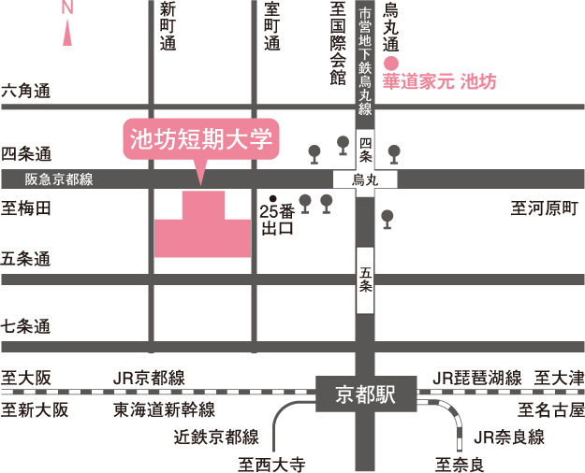
大会会場 池坊短期大学（京都市下京区四条室町鶏鉾町）
・地下鉄烏丸線「四条駅」・阪急京都線
「烏丸駅」（25番出口）から西へ約160m
・市バス「四条烏丸」下車西へ約160m

大会参加申し込み方法（事前参加申込締め切り10月14日〔金〕）

日本生徒指導学会のホームページ（http://www.jagc.jpn.org/JAGC.html）あるいは、日本生徒指導学会関西地区研究会のホームページ（http://jagc-kansai.net/index.html）から専用フォームにてお申込みください（下記の参加申込書の内容が表示されます）。ホームページから申し込みできない場合は、以下の参加申込用紙を印刷、コピーして各項目に必要事項を記入のうえ郵送にて大会事務局へ申し込んでください
【郵送先】
〒612-8522 京都市伏見区深草藤森町１ 京都教育大学 教職キャリア高度化センター
福間研究室内 日本生徒指導学会第23回京都大会事務局（担当：福間拓）

日本生徒指導学会第23回京都大会 日本生徒指導学会関西地区研究会第15回大会 参加申込書
名前（ふりがな） | （ ）
所属
日本生徒指導学会会員 | 会 員 ・ 非会員 | 会員番号  ※会員のみ
連絡先住所 | 〒
連絡先電話番号
連絡先E-mail
参加日 | 両日（11/5と11/6） ・ 11/5（土）のみ ・ 11/6（日）のみ
２日目希望項目 | フォーラム ・ ワークショップ ・ 研修会（学校心理士Aポイント該当）
情報交換会  （開催未定 開催の場合） | 参加あり ・ 参加なし

